- ۲ اسفند روز جهانی زبان مادری [2024 February 21]
- ۲ اسفند ولادت علی اکبر علیه السلام و روز جوان [11 شعبان 1445]
- ۵ اسفند جشن اسفندگان(سپندارمذگان) روز عشق
- ۵ اسفند روز بزرگداشت زمین و بانوان
- ۵ اسفند روز بزرگداشت خواجه نصیر الدین طوسی و روز مهندس
- ۶ اسفند ولادت حضرت قائم عجل الله تعالی فرجه و جشن نیمه شعبان [15 شعبان 1445] (تعطیل)
- ۷ اسفند سالروز استقلال کانون وکلای دادگستری و روز وکیل مدافع
- ۷ اسفند سالروز درگذشت علی اکبر دهخدا
- ۸ اسفند روز حمایت از بیماران نادر
- ۱۴ اسفند روز احسان و نیکوکاری
- ۱۴ اسفند سالروز درگذشت دکتر محمد مصدق
- ۱۴ اسفند روز ترویج فرهنگ قرض الحسنه
- ۱۵ اسفند روز درختکاری
- ۱۸ اسفند روز بزرگداشت سید جمال الدین اسدآبادی
- ۱۸ اسفند سالروز تاسیس کانون های فرهنگی و هنری مساجد کشور
- ۱۸ اسفند روزجهانی زنان [2024 March 8]
- ۲۰ اسفند روز راهیان نور
- ۲۱ اسفند روز بزرگداشت نظامی گنجوی
- ۲۲ اسفند روز بزرگداشت شهدا
- ۲۵ اسفند پایان سرایش شاهنامه
- ۲۵ اسفند روز بزرگداشت پروین اعتصامی
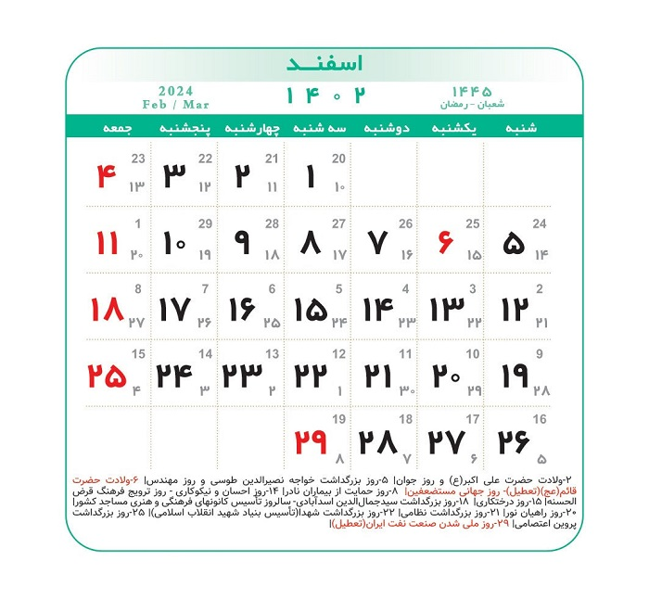
- ۲۹ اسفند روز ملی شدن صنعت نفت ایران (تعطیل)

